中意人寿保险有限公司信息披露
- 保险公司简介
中意人寿保险有限公司成立于2002年，由中国石油天然气集团有限公司（CNPC）和意大利忠利保险有限公司（ASSICURAZIONI GENERALI）合资组建，是中国加入世界贸易组织后首家获准成立的中外合资保险公司。2016年9月，中方股东中国石油天然气集团有限公司将其持有的50%股权无偿划转给中国石油集团资本有限责任公司。目前，中意人寿注册资本37亿元，总资产900多亿元。
忠利集团是全球最大的保险和资产管理公司之一。成立于1831年，业务遍布全球50个国家，2019年保费收入总额超过697亿欧元。集团拥有近72000名员工，为6100万客户服务，在欧洲处于行业领先地位，在亚洲和拉丁美洲的业务也在不断增长。忠利集团的目标是成为客户的终身合作伙伴，凭借强大的分销网络提供创新和个性化的解决方案.在《财富》杂志2020年公布的世界500强企业最新排名中列第66位。
中国石油集团资本有限责任公司是中国石油天然气集团有限公司金融业务管理的专业化公司，是中国石油金融业务整合、金融股权投资、金融资产管理和监督、金融业务风险管控的平台。其以控（参）股方式投资于昆仑银行股份有限公司、中意人寿保险有限公司等十家金融企业，通过规范完善的法人治理结构，对控（参）股金融企业进行管理，推动产融协同、融融合作，实现资源共享。
中意人寿总部位于北京，目前已开设北京、上海、广东、江苏、深圳、辽宁、四川、陕西、山东、黑龙江、湖北、河南、浙江、福建、重庆等15家省级分公司，控股一家资产管理公司。自成立以来，中意人寿始终坚持诚信、专业、合规经营，实现了持续稳定发展。公司打造了多元化业务发展平台，银行保险业务渠道与四大国有银行及多家全国性股份制商业银行之间保持紧密良好的合作，呈现积极的发展态势。
- 合作起止时间
合作期限以我行与保险公司签订的《保险兼业代理合同》期限为准，本次合作有效期至2021年12月31日。
- 合作范围
业务合作范围：代理销售保险产品、代理收取保险保费及《保险兼业代理业务合作协议》中约定的其他业务。
- 公司偿付能力相关信息披露
中意人寿保险有限公司2021年第1季度综合偿付能力充足率为194%，2020年第4季度分类监管评价为A类，偿付能力充足率已经达到监管要求。

- 互联网保险产品及保单的查询和验真途径
1、中意人寿官方网站：http://www.generalichina.com/
2、保险产品查询途径：
http://www.generalichina.com/jycp/index.html
3、客户保单查询途径：
（1）http://www.generalichina.com/app/
（2）客户下载“掌上中意”APP，登录后可查询保单情况

- 省级分支机构和落地服务机构的名称、办公地址、电话号码等
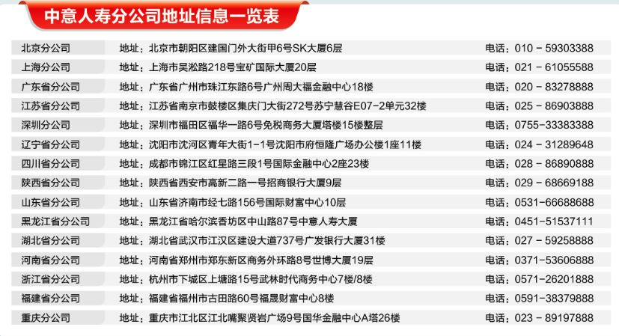

- 针对消费者个人信息、投保交易信息和交易安全的保障措施
（一）客户信息的收集
1.公司在收集客户信息时，明确信息收集目的，并采取合法且公正的手段进行。
2.客户在投保时，我司须与客户签订《投保人及所有被保险人声明与授权》，取得客户同意后，方能获取客户个人信息用于保险、再保险、保险监管机构、行业协会、公司关联方和合作方等进行与提供保险服务相关的数据处理、数据统计等事宜，以及按照保险公司应当遵守的法律法规向权力机关进行批露。
（二）客户信息的管理和保护
1.公司尽力维护客户信息的正确性和确保处于最新状态。
2.公司对从客户处所收集的客户信息进行管理时，设置管理责任人，在采取妥当管理措施的同时，尽力防止流到外部。
3.公司为防止来自外部的非法访问或丢失、破坏和篡改数据等危险，采取妥善且合理的安全管理措施，尽力保护客户信息的安全。
4.公司对于包含客户信息的数据库等的访问，仅限于有访问权限者；即使在公司内部也实行非常严格的管理，杜绝不当使用。
5. 公司为向客户提供服务，需要采用外包形式时，选择认为可以采取恰当使用客户信息的公司，签订必要的委托合同和保密条款等，彻底贯彻保密措施，防止泄露客户信息。
（三）客户信息的使用
1.公司对所收集的客户信息的使用，仅限于在为达到使用目的的必要范围内。
2.公司使用客户信息超过使用目的范围时，应事前告知客户本人意图。
（四）客户信息的提供
在与第三方共享客户信息时，除法律及其他法规所要求的情况外，须事先征得信息主体同意，并根据客户信息保护规范要求采取必要措施，防止由第三方泄漏客户信息等。
（五）公司内部体制的完善
1. 公司以隐私政策为基础，完善公司内部相关客户信息规定，尽力保护客户信息的安全。
2. 公司内部及业务外包公司等应慎重使用客观客户信息，建立完善的保护措施，实施监督，并不断完善对应的策略。

- 理赔、保全、投诉等客户服务
1、中意人寿理赔业务指引:
http://www.generalichina.com/zylplcdh/
2、中意人寿保全业务指引：
http://www.generalichina.com/bq/20120703/154.html
3、中意人寿全国服务热线：400-888-9888
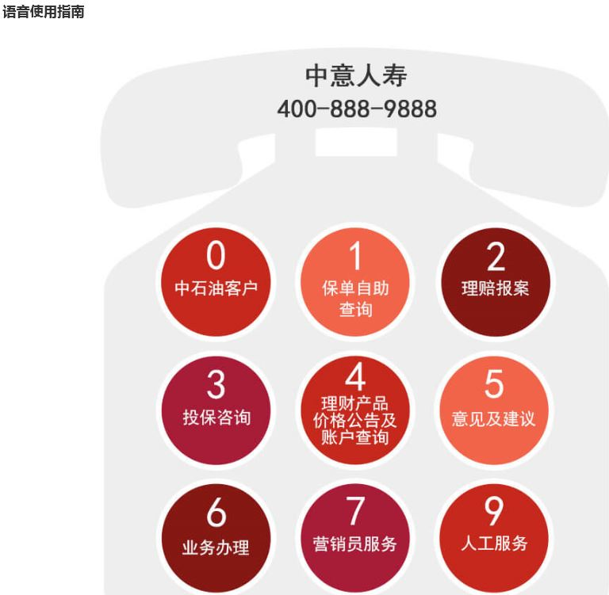

3、中意人寿投诉处理流程：
